Kalandozás Közép-Ázsiában

csoportos körutazás Kirgizisztánban, Üzbegisztán és Tádzsikisztánban



2025. június 21. – július 6., augusztus 21. – szeptember 5. (16 nap / 14 éjszaka)

1.459.000 Ft-tól/fő
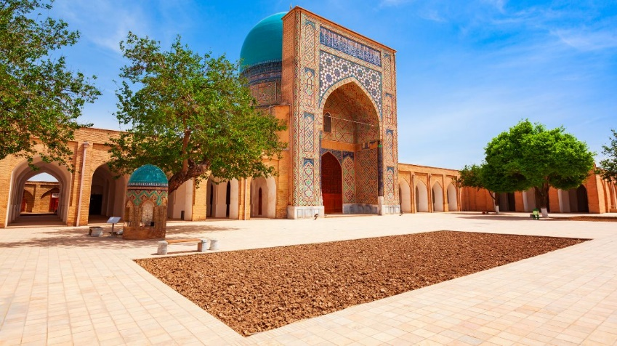
- Biskek
- Os
- Fergana-völgy
- Taskent
- Bukhara
- Szamarkand
- Panjakent
- Hudzsand

A részvételi díj az alábbi szolgáltatások árát tartalmazza: utazás menetrend szerinti repülőjáratokkal, átszállással Budapest – Biskek és Taskent – Budapest útvonalon, turista osztályon, a körutazás során légkondicionált autóbusszal, valamint belföldi repülőjárattal Biskek és Os között, 14 éjszakai szállás helyi besorolás szerinti háromcsillagos szállodák kétágyas szobáiban (melyből 1 éjszaka a megérkezés napján van és a menetrend függvényében a szállodában tartózkodás nem teljes éjszaka), félpanziós ellátás, a leírás szerinti programok a szükséges belépőkkel, magyar idegenvezető az utazás teljes időtartamára.

A részvételi díj nem tartalmazza: baleset-, betegség- és poggyászbiztosítás, útlemondási biztosítás.

Minimum létszám: 15 fő

További részletekről és a beutazási feltételekről érdeklődjék irodánkban!

